Introducción a Learning Analytics con ejemplos prácticos  
UD 07. Caso práctico 01 - Estadísticas Youtube

short line

Autor: Sergi García Barea

Actualizado Noviembre 2021

Licencia

**Reconocimiento – NoComercial - CompartirIgual (BY-NC-SA)**: No se permite un uso comercial de la obra original ni de las posibles obras derivadas, la distribución de las cuales se debe hacer con una licencia igual a la que regula la obra original.

Nomenclatura

A lo largo de este tema se utilizarán distintos símbolos para distinguir elementos importantes dentro del contenido. Estos símbolos son:

**📖 Importante**

**❕ Atención**

**💬 Interesante**

**Índice de contenido**

**1.** **¿Qué es Youtube?** **3**

**2.** **Descripción del caso práctico** **3**

**3.** **¿Qué información nos proporciona Youtube?** **3**

**4.** **Extrayendo información de las fuentes principales** **4**

**4.1.** **Número de visualizaciones y tiempo de visualización** **4**

**4.2.** **Retención de audiencia** **5**

**5.** **Objetivos planteados** **5**

**6.** **Métricas** **5**

**7.** **Procesamiento de datos** **6**

**8.** **Análisis** **6**

**8.1.** **Análisis de visualizaciones** **6**

**8.2.** **Análisis sobre retención de audiencia** **6**

**9.** **Actuaciones** **7**

**10.** **Bibliografía** **7**

UD07. Caso práctico 01 - Estadísticas Youtube

# ¿Qué es Youtube?

**Youtube** es una conocida plataforma de video. Permite subir videos, retransmitir en directo, monetizar videos, realizar comentarios y un largo etc. de características. La dirección de la plataforma es <https://www.youtube.com/>

Por sus características es habitual que muchos profesores la utilicen para colgar vídeos sobre sus asignaturas/módulos. Para aquellos que suben videos, hay una sección especial llamada **Youtube Studio** <https://studio.youtube.com>

Dentro de Youtube Studio, entre múltiples opciones, es posible observar información de cómo se han consumido aquellos videos que has publicado. En el caso de estudio explotaremos esta función.

Para saber más sobre Youtube <https://es.wikipedia.org/wiki/YouTube>

# Descripción del caso práctico

Para facilitar el estudio de nuestros alumnos, hemos publicado un pequeño video de 20 minutos de duración. El vídeo ha sido publicado el 14 de septiembre.

El vídeo se ha diseñado para ser útil en 2 contextos:

* Realización de ejercicios entregables, cuya fecha de entrega es el 24 de septiembre.
* Realización de examen programado para el 8 de octubre.

Se ha proporcionado un enlace “No listado” de Youtube a los alumnos (es decir, únicamente pueden acceder al vídeo mediante el enlace, no pueden acceder a él mediante el buscador). Esto se ha hecho para minimizar la contaminación de acceso al vídeo y que dentro de lo posible las estadísticas sean generadas por los alumnos.

Finalizados los plazos de los entregables y de la prueba escrita, queremos analizar cómo han utilizado los alumnos el video y si ha tenido cierta utilidad para ellos.

# ¿Qué información nos proporciona Youtube?

Youtube nos proporciona estadísticas tanto del canal de Youtube en sí (no muy útil para este caso práctico) cómo estadísticas concretas de un video (las que usaremos en este caso práctico).

Para acceder a las estadísticas de un vídeo concreto de Youtube, podemos seguir las indicaciones de su propia ayuda para acceso a las mismas.

<https://support.google.com/youtubecreatorstudio/answer/6323942?hl=es-419&ref_topic=6323895>

Cabe destacar que Youtube en las estadísticas posee dos versiones: sencillas y avanzadas.

Para nuestro caso de estudio nos centraremos en las sencillas, ya que las avanzadas están centradas en la generación de contenido (rangos de edad, lugares geográficos, desde donde entran, etc.).

# Extrayendo información de las fuentes principales

## Número de visualizaciones y tiempo de visualización

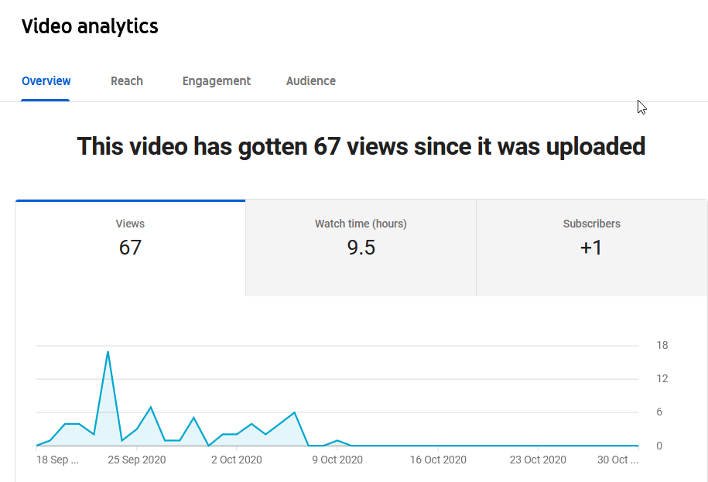

De ahí obtenemos que:

* El video ha tenido un total de 67 visualizaciones.
  + Al contar con 20 alumnos, estimamos 3,35 visualizaciones por alumno.

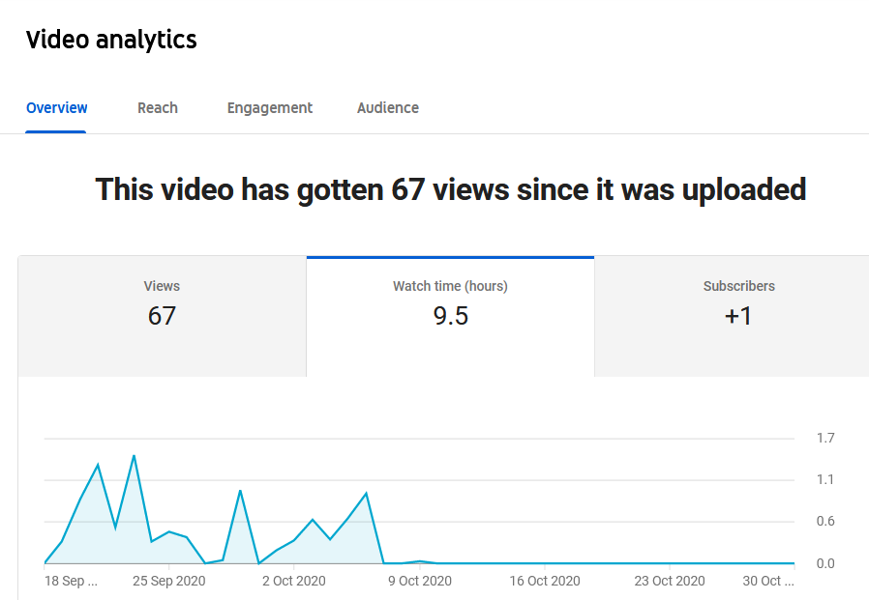

* El tiempo total de visualización del video ha sido de 9.5 horas (570 minutos).
  + Al contar con 20 alumnos, estimamos una visualización de 28,5 minutos por alumno.

## Retención de audiencia

Aquí observamos el tiempo medio de visualización y qué porcentaje de partes del video han sido visualizadas.

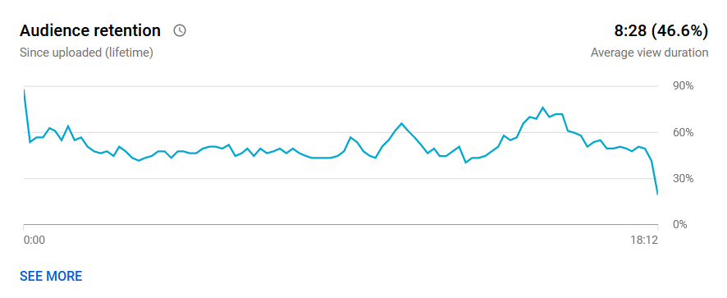

La coordenada X indica el minuto del video y la coordenada Y que porcentaje de las visitas visualizó ese instante del video.

# Objetivos planteados

En este proceso de análisis de la utilización de un video planteamos los siguientes objetivos:

* **Sobre visualizaciones y el tiempo de visualización:**
  + Analizar si el video ha sido útil para los alumnos.
  + Analizar en qué momentos se ha hecho uso del video.
* **Sobre retención de audiencia:**
  + Analizar en qué partes se ha realizado una mayor retención de audiencia.

# Métricas

Las métricas a extraer para intentar lograr los objetivos planteados son:

* **Sobre visualizaciones de videos:**
  + Total de visualizaciones **[Entero].**
  + Total de tiempo de visualización **[Entero].**
  + Número medio de visualizaciones por alumno **[Entero].**
  + Tiempo medio de visualización por alumno **[Entero].**
  + Visualizaciones por fecha **[Entero].**
  + Tiempo de visualización por fecha **[Entero].**
* **Sobre porcentajes de visualización:**
  + Porcentaje de visitas que vieron un instante del vídeo **[Porcentaje].**

# Procesamiento de datos

La herramienta de análisis de datos del propio Youtube nos ha proporcionado datos con un alto nivel de procesamiento, por lo cual no hemos requerido un posterior proceso a los datos obtenidos.

# Análisis

## Análisis de visualizaciones

Observando los datos obtenidos:

* El tiempo total del video.
* El video ha tenido un total de 67 visualizaciones. Al contar con 20 alumnos, estimamos 3,35 visualizaciones por alumno.
* El tiempo total de visualización del video ha sido de 9.5 horas (570 minutos). Al contar con 20 alumnos, estimamos una visualización de 28,5 minutos por alumno.
* Los videos han tenido una concentración de visualizaciones y tiempo de visualización en las fechas cercanas a la entrega de la actividad (24 de septiembre).
* Ha habido un repunte antes del examen (8 de octubre).

**Análisis**: para la realización de la tarea evaluable, el video ha tenido gran aceptación. Para el examen también ha sido visualizado, aunque en una magnitud mucho menor. Finalizados estos periodos, el video no ha sido visualizado.

Algunas hipótesis para intentar explicar estos acontecimientos:

* El vídeo ha sido útil para la actividad evaluable.
* La menor magnitud de visualización del video para el examen ha sido:
  + El vídeo era considerado útil para la actividad evaluable, pero ha sido considerado menos útil para repasar para el examen.
  + Los alumnos han adquirido conocimientos realizando la actividad evaluable en combinación con el vídeo. El vídeo les ha sido útil para algún repaso puntual.

## Análisis sobre retención de audiencia

Observando datos:

* El inicio del vídeo tiene una retención de audiencia de casi el 100%.
  + Descartamos este dato, porque la propia mecánica de visualización de vídeos de Youtube hace que inicialmente vayamos al inicio del vídeo y de ahí nos movamos a donde deseemos.
* Detectamos hasta 3 picos de retención de audiencia, 1 cercano al inicio y 2 cercanos al final, siendo el más cercano al final el más visualizado.

**Análisis**: se han detectado que 3 puntos concretos tienen una mayor visualización. Algunas hipótesis para explicar este fenómeno:

* En dichos puntos hay una explicación muy útil, por lo cual ha sido consultado varias veces.
* En dichos puntos hay una explicación de gran complejidad (o de baja calidad), por lo cual el vídeo ha sido visitado varias veces para intentar comprender ese punto.

# Actuaciones

En este punto, ya con los análisis realizados, vamos a realizar propuestas de actuaciones que podría llevar a cabo el profesor. Las propuestas que aquí planteamos son genéricas. Tras realizar cualquier actuación debe realizarse un seguimiento en el tiempo

* **Sobre el análisis de visualizaciones:**
  + Revisar si el fin del vídeo se ha cumplido (si era más útil para la actividad y menos para el examen) y en caso negativo, reflexionar sobre porque no se ha cumplido.
  + Preguntar al alumnado su opinión sobre el vídeo, incluyendo su importancia para la actividad, para el examen.
* **Sobre retención de audiencia:**
  + Revisar los conceptos tratados en los puntos calientes y analizar porque han sido más visualizados que otros.
    - Si se detecta es por explicación compleja o de baja calidad, actuar sobre este hecho detectado.
  + Preguntar al alumnado sobre las partes más importantes, haciendo hincapié en los puntos calientes.

**📖 Importante:**  recordad que tras cada actuación finalmente realizada, debe realizarse un seguimiento a través del tiempo para facilitar la evaluación de la misma.

# Bibliografía

[1] Edulíticas.com <https://eduliticas.com/>

[2] Handbook of Learning Analytics (Charles Lang, George Siemens, Alyssa Wise, Dragan Gašević) <https://www.researchgate.net/publication/324687610_Handbook_of_Learning_Analytics>

[3] Métricas de Youtube

<https://www.youtube.com/intl/es/ads/resources/beginners-guide-to-video-insights-metrics/>